I Barrancas del Cobre 4
MT-40067 - Web: https://viaje.mt/rbv
7 días y 6 noches

Desde $21689 ^{MXN} | CPL + 1599 IMP
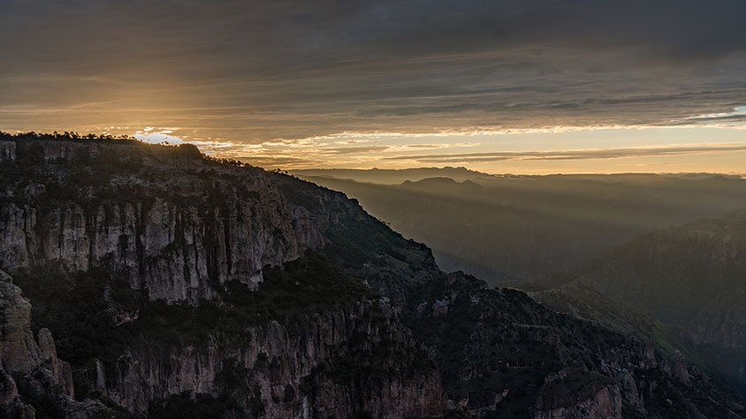
Incluye vuelo con

I SALIDAS

Domingo, miércoles y viernes

I PAISES
México.

I CIUDADES
Los Mochis, El Fuerte, Bahuichivo, Cerocahui, Barrancas del Cobre, Creel, Chihuahua.

I ITINERARIO

DíA 01 LOS MOCHIS - EL FUERTE

Arribo a la ciudad de los Mochis por la mantilde;ana, donde los estará esperando nuestro trasladista Con un letrero con su nombre, para llevarlo al Pueblo Mágico del Fuerte. Registro en el Hotel. Mas tarde haremos una caminata al Centro Histórico, conoceremos el Templo del Sagrado Corazón de Jesús, Palacio Municipal, Museo del Fuerte donde se exhiben objetos utilizados por los primeros agricultores de la región, fotografías de las tradiciones, celebraciones y vida cotidiana de los Yoremes (admisión no incluida).

Tiempo libre para comer. Le recomendamos hacer el tour de El Rio de El Fuerte donde podrá observar aves migratorias endémicas y los petroglifos con antiguuml;edad de 2 a 10 mil antilde;os. O el tour a la Comunidad Yoreme donde es famosa la danza del venado (Tours no incluidos). Alojamiento.

DíA 02 LUN, JUE, SAB EL FUERTE - BAHUICHIVO (TREN CHEPE EXPRESS)

Desayuno en el hotel, saldremos de El Fuerte hacia la estación para abordar el tren Chepe Express rumbo a Bahuichivo. Llegada y traslado al hotel más comida. Tarde libre para hacer una visita y conocer el Centro del Pueblo de Cerocahui. Cena y alojamiento.

** POR DIFERENTES CAUSAS, EL TREN PUEDE RETRASARSE **

DíA 03 BAHUICHIVO- BARRANCAS DEL COBRE

Desayuno en el hotel. Haremos un tour al Cerro del Gallego ldquo;Mirador de Uriquerdquo; a lo largo de camino veremos ranchos y cuevas Tarahumaras, una vieja Iglesia, así como el manantial de la virgencita. Del Mirador del Cerro del Gallego se pueden apreciar en el fondo el Cantilde;ón, el antiguo pueblo minero de Urique, así como la del Rio del mismo nombre. Regreso al hotel donde los estaremos esperando para trasladarlo por carretera a hacia las Barrancas del Cobre. Llegada. (comida no incluida) y más tarde caminata a miradores y una cueva Tarahumara, cena y alojamiento.

DíA 04 BARRANCAS DEL COBRE

Desayuno en el hotel. Nos trasladaremos hacia el Parque Aventuras donde tendremos la oportunidad de observar Piedra Volada, parte del cantilde;ón de Urique y Tararecua. Tiempo libre para hacer el tour al teleférico y tirolesa (opcional, no incluidos) Si le interesa realizar una actividad, favor de entrar a: https://parquebarrancas.com/ para reservar. Salida hacia el hotel para registrarnos. Tiempo libre para comer (alimentos no incluidos) y más tarde, poder realizar una caminata a miradores y una cueva Tarahumara

(consultar horarios en la recepción), cena y alojamiento.

DíA 05 BARRANCAS DEL COBRE -CREEL (AUTOBUS)

Desayuno en el hotel. Tiempo libre para seguir disfrutando de las Hermosas Barrancas del Cobre. Tomaremos el autobús con destino al pueblo Maderero de Creel, donde lo estaremos esperando para trasladarlo al hotel. Esta tarde será libre para descansar, tomar un paseo o visitar alguna de las tiendas de artesanía tarahumara, le recomendamos no perderse la visita al Museo de Arte Tarahumara. Alojamiento.

DíA 6CREEL-CHIHUAHUA

Desayuno. A la hora correspondiente haremos un paseo por los alrededores de Creel, visitando el Lago de Arareko, la Misión de San Ignacio, Valle de Los Hongos, Valle de las Ranas y una Cueva Tarahumara. Continuación hacia Chihuahua. Llegada y traslado al hotel. Alojamiento.

DíA 7 CHIHUAHUA- AEROPUERTO

Desayuno en el hotel. A la hora indicada haremos un paseo en la ciudad para recorrer los murales de Palacio de Gobierno, así como la Catedral, Centro Cultural Universitario antes Quinta Gameros, la Casa de Pancho Villa Hoy Museo de la Revolución (Admisiones no incluidas, los dias lunes no hay Museos abiertos). Alojamiento.

**El itinerario puede sufrir modificaciones por causa de fuerza mayor y ajena a Mega Travel como paros, huelgas, bloqueos, retrasos de líneas aéreas**

I TARIFAS
SALIDAS 2024
CPL | TRIPLE | DOBLE | SGL | MNR
$ 21,689 | $ 21,999 | $ 22,559 | $ 24,299 | $ 16,559

IMPUESTOS Y SUPLEMENTOS
Impuestos Aéreos | $ 1,599
Consultar suplemento por temporada alta, puentes o días festivos.
APLICA SUPLEMENTO POR TEMPORADA ALTA, PUENTES Y DíAS FESTIVOS, CONSULTE CON SU EJECUTIVO - Precios por persona en MXN - Los precios cambian constantemente, así que te sugerimos la verificación de estos, y no utilizar este documento como definitivo.

I HOTELES
HOTELES PREVISTOS O SIMILARES
HOTEL | CIUDAD | TIPO | PAíS
Hotel La Choza/ Hotel Santa Elena | El Fuerte | Turista | Mexico
Hotel Paraiso Del Oso | Bahuichivo | Turista | Mexico
Hotel Divisadero/Mansión Tarahumara | Barrancas Del Cobre | Turista | Mexico
Sierra Bonita/ Parador Del Alma/ Cascada Inn | Creel | Turista | Mexico
Hotel Plaza Chihuahua/ Hm Mirador Chihuahua | Chihuahua | Turista | Mexico
ésta es la relación de los hoteles utilizados más frecuentemente en este circuito. Reflejada tan sólo a efectos indicativos, pudiendo ser el pasajero alojado en establecimientos similares o alternativos
Precios vigentes hasta el 31/12/2024

I EL VIAJE INCLUYE

● TODOS LOS TRASLADOS DE ACUERDO CON EL ITINERARIO
● VUELO REDONDO MEX-LMM/CUU-MEX
● 6 NOCHES DE ALOJAMIENTO: 01 NOCHE EN EL FUERTE, 01 NOCHE EN BAHUICHIVO, 02 BARRANCAS, 01 CREEL, 01 CHIHUAHUA.
● CAMINATA EN EL FUERTE
● FERROCARRIL PANORÁMICO CHEPE EXPRESS, EN CLASE TURISTA, RUTA: EL FUERTE- BAHUICHIVO
● TOUR CERRO DEL GALLEGO
● COMIDA, CENA Y DESAYUNO EN BAHUICHIVO
● TRASLADO POR CARRETERA DE BAHUICHIVO- BARRANCAS DEL COBRE
● CAMINATA POR DIFERENTES MIRADORES DE LA BARRANCA
● 2 CENAS Y 2 DESAYUNOS EN BARRANCAS
● AUTOBÚS DE BARRANCAS A CREEL
● TOUR LAGO ARAREKO Y ALREDEDORES
● TRASLADO POR CARRETERA DE CREEL-CHIHUAHUA (MÍNIMO 2 PASAJEROS)
● CITY TOUR
● DESAYUNO DIARIO (EXCEPTO EL DE LLEGADA)

I EL VIAJE NO INCLUYE
● TELEFÉRICO EN BARRANCAS
● IMPUESTOS $1,599 MXN POR PERSONA
● GASTOS PERSONALES, PROPINAS, GUIA, CHOFER, MALETEROS, CAMARISTAS, MESEROS
● NINGÚN SERVICIO NO ESPECIFICADO
● ADMISIONES NO INCLUIDAS A MUSEOS, VALLE DE LOS HONGOS Y DE LAS RANAS
● EQUIPAJE DOCUMENTADO

I NOTAS

NOTAS IMPORTANTES
Consultar días de operación en temporada alta.
Servicios no utilizados no son reembolsables

AVISOS
El autobús se toma justo en frente del hotel Divisadero Barrancas a las 13:00 HRS, favor de estar 10 min antes de la salida.
Si su hotel es Divisadero Barrancas, favor de bajarse en la estación del mismo nombre “Divisadero Barrancas”, en caso de tener hotel alterno, bajarse en la estación Posada Barrancas, cualquier duda preguntar al personal del tren.
El suplemento por hospedarse en el Hotel Misión Bahuichivo en Cerocahui, es de: $1,300.00 por persona en habitación doble.
El suplemento por hospedarse en el Hotel Mirador “Posada Barrancas” con caminata a Miradores y 3 alimentos es de: $1,800.00 por persona en habitación doble.​
Para su comodidad, algunas veces el equipaje será movido por los maleteros hasta sus cuartos asignados en los hoteles; por lo cual les recomendamos que no guarden ningún objeto de valor en los mismos ya que no nos hacemos responsables por estos.
*Durante los meses de mayo y junio el tren no operara los días lunes y martes**

Suplementos de categoría Chepe Express El Fuerte-Bahuichivo (Cerocahui) (No comisionable)

Primera $1,750
Ventanas panorámicas, 96 asientos, servicio de snaks y bebidas, barra con vista panorámica, acceso al comedor del segundo piso y bar- terraza. Atención y servicio abordo, pantallas HD, sistema de audio premium, 2 baños de lujo.

Ejecutiva $900
Ventanas panorámicas, 240 asientos reclinables, pantallas HD, sistema de audio premium, acceso a la planta baja del restaurante Urike, 2 baños de lujo.

Clase Turista (incluida)
Asientos reclinables, servicio de snacks y bebidas, acceso exclusivo al restaurante para clase turista. Atención y servicio abordo. (Esta clase no incluye alimentos)

Recomendaciones:
Traer consigo, protector solar, gorra sombrero o sombrilla, ropa ligera y fresca, suéter o chamarra ligera, pantalones ligeros, zapatos cerrado y cómodos para caminar, kit de aseo personal, binoculares, cámara fotográfica o de video.

POLÍTICAS DE CONTRATACIÓN Y CANCELACIÓN
https://www.megatravel.com.mx/contrato/01-bloqueos-astromundo.pdf
Precios indicados en MXN, pagaderos en Moneda Nacional al tipo de cambio del día.
Los precios indicados en este sitio web, son de carácter informativo y deben ser confirmados para realizar su reservación ya que están sujetos a modificaciones sin previo aviso.

